GUÍA FORMATIVA Nº 8 DE HISTORIA, GEOGRAFÍA Y CIENCIAS SOCIALES

Nombre y Apellido |  |  | Nº de Lista | Calificación
Curso | Fecha | Puntaje Total | Puntaje Obtenido
1º Medio D-E-F |  | puntos
Objetivo de Aprendizaje |  | Habilidades
OA8: Analizar el periodo de formación de la República de Chile como un proceso que implicó el enfrentamiento de distintas visiones sobre el modo de organizar al país, y examinar los factores que explican la relativa estabilidad política alcanzada a partir de la Constitución de 1833. |  | Conocer, Aplicar, Analizar, Fundamentar y Evaluar
Contenidos |  | Correo Electrónico Docente |  | Horario de Atención
Gobiernos conservadores y el quiebre del conservadurismo en Chile. |  | mparraguez@sanfernandocollege.cl |  | Mañana: 09:00-13:00  Tarde: 15:00-18:00

INSTRUCCIONES GENERALES:

- Desarrolle la guía de manera individual.

- Escriba con letra clara y legible, cuidando los aspectos gramaticales (ortografía y redacción).

- Está permitido el uso de material de apoyo (libros, cuadernos, otros), dispositivos móviles y/o tecnológicos, para facilitar tu proceso de enseñanza-aprendizaje.

- La guía puede ser resuelta a través de las siguientes opciones:
- Confeccionar un documento Word con tu Nombre, Curso, Fecha, Nº de la Guía y las respectivas preguntas con sus repuestas. Dicho archivo debe ser enviado al correo electrónico del docente
- Desarrollar en su cuaderno, sacar fotos de sus respuestas y enviarlas al correo electrónico del docente.
- Si no posee internet, desarrolle la guía en su cuaderno y cuando volvamos a clases presenciales, serán revisadas.

- Ante cualquier consulta sobre las guías, contactar de Lunes a Viernes al profesor vía correo electrónico (mparraguez@sanfernandocollege.cl) en los siguientes horarios:

- Jornada de Mañana: desde las 09:00 a 13:00 horas
- Jornada de Tarde: desde las 15:00 a 18:00 horas.

- FUENTE Nº1: LOS GOBIERNOS CONSERVADORES
Entre 1831 y 1861 hubo tres presidentes, José Joaquín Prieto, Manuel Bulnes y Manuel Montt. Algunos historiadores denominan al período 1831-1861 República Autoritaria para enfatizar el rasgo central del régimen político; otros lo califican como Orden Aristocrático, en alusión al grupo social que ostentó el poder, y todavía otros lo llaman Época de la Organización, destacando la estabilidad política, el crecimiento económico, el desarrollo cultural y la consolidación de la soberanía sobre el territorio que se logró a lo largo de esas tres décadas.
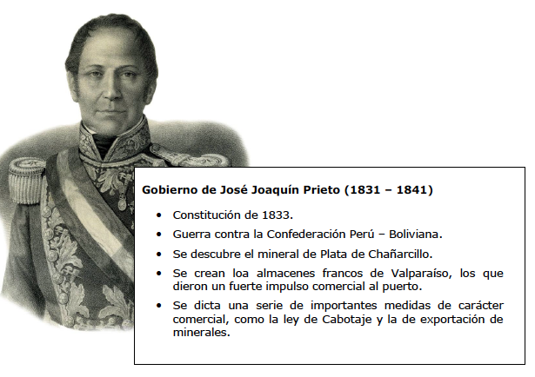

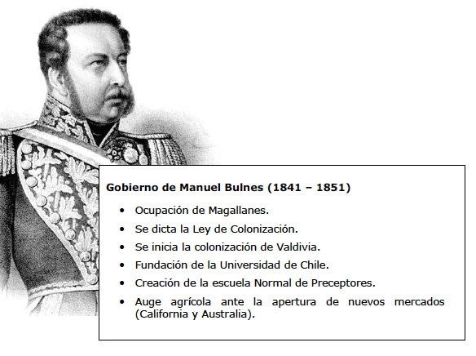

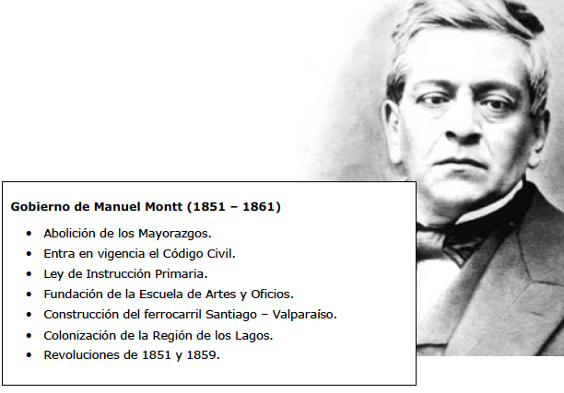

- FUENTE Nº2: EL QUIEBRE DEL CONSERVADURISMO

Los gobiernos de los decenios conservadores llegaron a su fin de una manera inesperada. En 1856 estalló un conflicto al interior de la Iglesia Católica conocido como la cuestión del sacristán. En enero de ese año, el sacristán mayor de la catedral despidió a un subordinado suyo, un sacristán menor. Dos sacerdotes se opusieron a la medida y fueron suspendidos de sus funciones por el vicario general. En respuesta, los dos sacerdotes apelaron a la Corte Suprema de Justicia, una autoridad civil. En aquellos años, los gobiernos ejercían autoridad sobre la Iglesia Católica, basados en el derecho a patronato; sin embargo, el arzobispo de Santiago, Rafael Valentín Valdivieso, máxima dignidad eclesiástica en el país, estaba decidido a poner fin a ese poder, por lo que no reconoció el fallo de la Corte, que había dado la razón a los sacerdotes sancionados.

El presidente Manuel Montt respaldó a la instancia civil y de esa manera se desató un conflicto entre la Iglesia Católica y el Estado. Los conservadores que apoyaban al presidente Montt formaron la fracción de los nacionales, mientras que aquellos que respaldaban al Arzobispo crearon el grupo de los ultramontanos. La cuestión del sacristán se resolvió cuando los sacerdotes castigados desistieron de su apelación, pero las nuevas agrupaciones políticas surgidas durante el conflicto ya se habían consolidado. Manuel Montt y su círculo más cercano formaron el Partido Nacional, mientras que los ultramontanos organizaron el Partido Conservador. Los liberales, que se habían mantenido ajenos a la pugna entre el gobierno y la Iglesia, vieron una oportunidad para derrotar al candidato propuesto por el gobierno para suceder a Montt en la presidencia. Con este fin, crearon una alianza electoral con los ultramontanos, denominada fusión liberal-conservadora.

RESPONDE LAS SIGUIENTES INTERROGANTES

- Según la Fuente Nº1, Crea un cuadro sobre los gobiernos conservadores, explicando 5 características para cada uno. Argumenta tus ideas (15 pts.)
Ejemplo:

José Joaquín Prieto (1831-1841) | Manuel Bulnes (1841-1851) | Manuel Montt (1851-1861)
- Explicación característica nº1  - Explicación característica nº2  - Explicación característica nº3  - Explicación característica nº4  - Explicación característica nº5 | - Explicación característica nº1  - Explicación característica nº2  - Explicación característica nº3  - Explicación característica nº4  - Explicación característica nº5 | - Explicación característica nº1  - Explicación característica nº2  - Explicación característica nº3  - Explicación característica nº4  - Explicación característica nº5

- Según la Fuente Nº2, refiérase a 5 motivos que provocaron el quiebre del conservadurismo en Chile. Argumenta tu respuesta (5 pts.)

